Министерство образования Республики Беларусь

Учреждение Образования

БЕЛОРУССКИЙ ГОСУДАРСТВЕННЫЙ УНИВЕРСИТЕТ

ИНФОРМАТИКИ И РАДИОЭЛЕКТРОНИКИ

Кафедра электроники

Контрольная работа № 2

Вариант №4.

Проверил: Выполнил:

Соколов В.Б. ст. гр.150541

Власов Р.Е.

Минск 2023

Задача №1.

Нарисовать схему одиночного усилительного каскада на БТ с ОЭ и эмиттерной стабилизацией и выполнить расчет элементов схемы, задающих рабочую точку.

Тип транзистора КТ342А. =5 В, =2 мА.

Выполнить графоаналитический расчет усилительного каскада в режиме класса «А». При расчетах использовать выходные статические характеристики транзистора.

Решение:

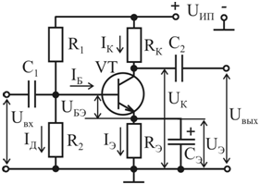

По статическим характеристикам определим h-параметры транзистора.

Выполняем построение нагрузочной прямой, которая описывается уравнением . Прямая проводится через две точки, лежащие на осях координат: точку с координатами ,  на оси напряжений и точку с координатами ,  на оси токов.

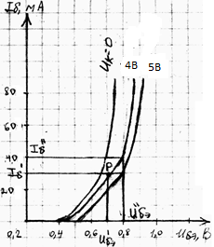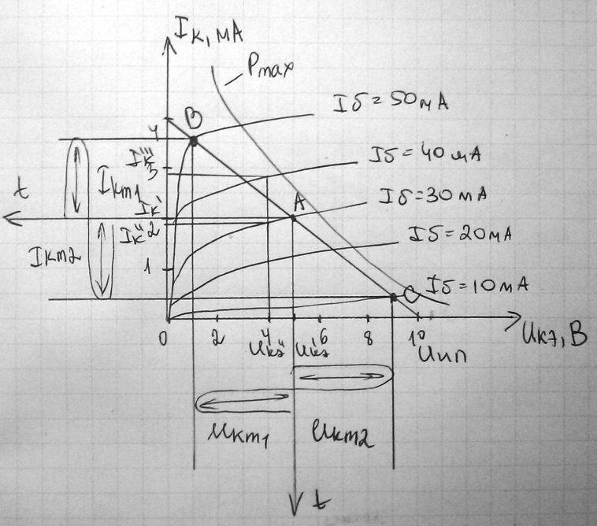

Рис. 1 Рис. 2

 − входное сопротивление.

 − коэффициент обратной связи по напряжению.

 − коэффициент передачи по току.

 − выходная проводимость.

В рассматриваемом каскаде БТ работает в режиме класса «А», и положение рабочей точки задается примерно на середине нагрузочной прямой. Поэтому напряжение источника питания определяется из условия

,

а напряжение на резисторе  определяется выражением

.

Падение напряжения на резисторе  рекомендуется выбирать из диапазона значений .



Вычислим сопротивления резисторов  и .





Для обеспечения хорошей стабилизации рабочей точки ток делителя в цепи базы должен быть больше тока базы . Напряжение на базе БТ определяется как . Напряжение  для германиевых транзисторов лежит в диапазоне 0,2…0,4 В, для кремниевых – 0,6…0,8 В.





С учетом связи между токами транзистора  сопротивления резисторов делителя находим согласно выражениям:

,

.

 - коэффициент передачи по току.









В результате графоаналитического расчета определим максимальную величину неискаженного сигнала: амплитуды тока и напряжения, мощности в нагрузке и КПД каскада.

Предельные параметры транзистора:







На входных характеристиках транзистора строится кривая допустимой мощности .

Максимальные значения амплитуды полуволн неискаженного сигнала соответствуют пересечению нагрузочной прямой со статическими характеристиками в точке «В» – режим насыщения и в точке «С» – режим отсечки. Рабочая точка «А» находится на середине нагрузочной прямой , тогда .





Максимальная мощность неискаженного сигнала определяется выражением: , мощность, потребляемая от источника питания: , тогда коэффициент полезного действия: .







Задача №2.

Нарисовать схему электронного ключа на БТ с ОЭ и построить его передаточную характеристику . если сопротивление нагрузки . Тип транзистора, напряжение питания, сопротивление резистора в цепи коллектора использовать в соответствии с исходными данными и решением задачи № 1. Сопротивление резистора в цепи базы принять равным входному сопротивлению БТ .

Решение:

Принципиальная схема электронного ключа на БТ представлена на рис. 3.

Найдем параметры эквивалентной схемы ключа, показанной на рис. 2:











|  |  |
| --- | --- |
| Описание: Ris2_3  Рис. 1 | Описание: Ris2_4  Рис. 2 |

На семействе выходных характеристик БТ  проводим нагрузочную прямую, описываемую уравнением , через две точки, лежащие на осях координат: точку с координатами ,  на оси напряжений и точку с координатами ,  на оси токов. Найдем точки пересечения нагрузочной прямой с кривыми , которые определяют токи базы  и выходные напряжения ключа  (), где N – количество таких точек. Входная ВАХ БТ , соответствующая , позволяет найти напряжения , соответствующие выходным напряжениям . В качестве напряжения , соответствующего , используют пороговое напряжение , которое определяется напряжением точки пересечения прямой, аппроксимирующей входную ВАХ при больших значениях тока базы, с осью абсцисс. Тогда соответствующие входные напряжения вычисляются согласно выражению:

.

Полученные пары значений  и  позволяют построить передаточную характеристику ключа, представленную на рис.5. Высокий выходной уровень  соответствует работе БТ в режиме отсечки (точка «1»):

.

Низкий выходной уровень соответствует работе в режиме насыщения (точка «5»)

.

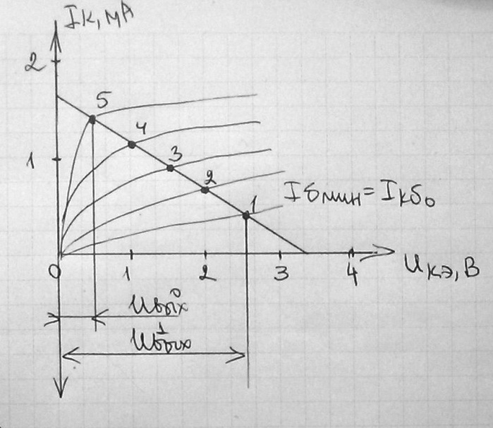

Рис.3

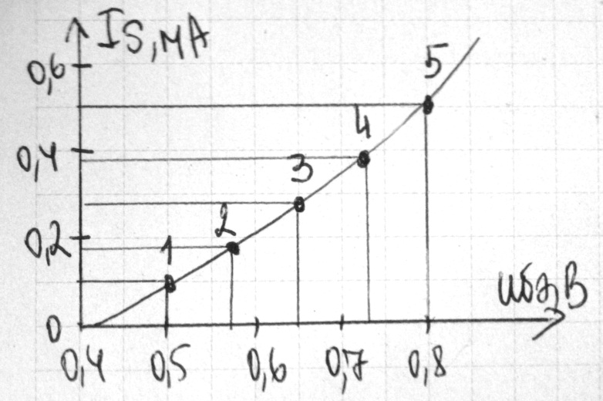

|  |  |
| --- | --- |
| Рис.3 |  |

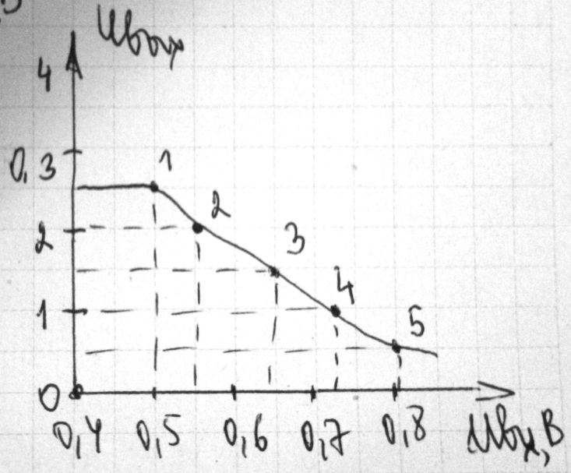

Рис.5

На передаточной характеристике ключа имеется три области: отсечки, соответствующая малым уровням входного напряжения; активная область, соответствующая переключению БТ из режима отсечки в режим насыщения и наоборот; область насыщения, соответствующая большим уровням входного напряжения. При более точных расчетах передаточной характеристики ключа необходимо учитывать зависимость статического коэффициента передачи по току от величины тока базы .

Задача №3

Изобразить принципиальные схемы инвертирующего и не инвертирующего усилителя на основе ОУ и рассчитать для каждого усилителя коэффициент усиления , входное $R_{вхОС}$ = 25 кОМ и выходное сопротивление. Коэффициент усиления ОУ К = 40000, входное сопротивление ОУ, $R_{вх}$ = 600 кОМ выходное сопротивление ОУ $R_{вых}$ = 0,4 кОМ



Изобразить принципиальную схему автоколебательного мультивибратора на ОУ и выполнить расчет её элементов по заданным параметрам $Т_{о}$ = 5 мкс, $U_{вых}$ = 11 В, $U_{неинв}$ = 8 В,



Решение.

Схема инвертирующего усилителя на основе ОУ:

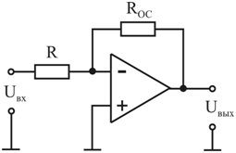

Рис. 6

Схема неинвертирующего усилителя на основе ОУ:

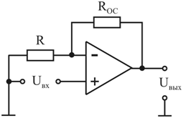

Рис. 7

Расчет инвертирующего и неинвертирующего усилителей на ОУ сводится к определению параметров цепи отрицательной обратной связи (ОС), которой охвачен усилитель, поскольку все его параметры определяются цепью ОС. Коэффициент усиления по напряжению усилителя, охваченного петлей отрицательной ОС, можно рассчитать по формуле:

$K_{oc}= \frac{K}{1+ β∙K}$,

где  – собственный коэффициент усиления по напряжению ОУ;  – коэффициент передачи цепи ОС.

Для схемы инвертирующего усилителя коэффициент передачи цепи ОС. В случае реального ОУ коэффициент усиления инвертирующего усилителя определяется выражением

,

где .

Знак «минус» отражает инвертирование входного сигнала.



$β=25∙\frac{{10}^{3}}{250}∙ {10}^{3} =0,1$

$K_{эф}= \frac{40000∙250∙{10}^{3}}{{250∙10}^{3}+25∙{10}^{3}}= 36364$

$K_{oc}= -\frac{36364 }{1+0, 1∙36364 }= -9,99$

В случае идеального ОУ , тогда .

$K_{OCид}= -\frac{250∙ {10}^{3}}{25∙{10}^{3}}= -10$

Для схемы неинвертирующего усилителя коэффициент передачи цепи ОС .



$β=\frac{25∙{10}^{3}}{{25∙10}^{3}+250∙{10}^{3}}=0,09$

В случае реального ОУ коэффициент усиления неинвертирующего усилителя определяется выражением

.

$K_{oc}= \frac{40000 }{1+\frac{25∙{10}^{3}∙40000}{{25∙10}^{3}+250∙{10}^{3}} }= 10,99$

В случае идеального ОУ , тогда .

$K_{OCид}= 1+\frac{250∙ {10}^{3}}{25∙{10}^{3}}= 11$

Дифференциальное входное сопротивление инвертирующего усилителя определяется сопротивлением резистора на входе

$R_{вхОС}$ = R.



$R_{вхОС}$ = 25 кОМ.



Входное сопротивление неинвертирующего усилителя определяется как входное сопротивление усилителя, охваченного последовательной отрицательной ОС

,

где  – входное сопротивление ОУ без ОС.

$$R_{вх.ос }=600∙{10}^{3}∙\left(1+0,09∙10,99\right)=1193 кОм$$

Выходное сопротивление для обеих схем усилителей определяется как

.

Выходное сопротивление инвертирующего усилителя:

$$R_{вых.ос }=\frac{0,4∙{10}^{3}}{1+0,1∙40000}=0,099 Ом$$

Выходное сопротивление неинвертирующего усилителя:

$$R_{вых.ос }=\frac{0,4∙{10}^{3}}{1+0,09∙40000}=0,111 Ом$$

Принципиальная схема автоколебательного мультивибратора, выполненного на основе ОУ, изображена на рис. 3.

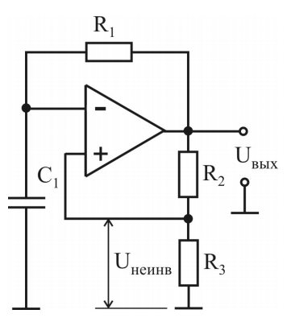

Рис. 8

Период колебаний мультивибратора определяется выражением





Напряжение на неинвертирующем входе ОУ находится как



где  - коэффициент деления делителя напряжения, образованного резисторами R2 и R3.

Сопротивление резистора R1 выбираем равным RОС.



Сопротивление резисторов R2 и R3 выбираем много больше выходного сопротивления ОУ (на два порядка) Rвых:





= 0,5 $∙$ 11 = 6,5 В



$$С_{1}= \frac{5∙{10}^{-6}}{2∙250∙{10}^{3}∙\ln{(1+\frac{2∙40∙{10}^{3}}{40∙{10}^{3}})}}=0,9∙{10}^{-11}=9 пФ$$

Литература

1. Ткаченко, Ф. А. Электронные приборы и устройства : учеб. для студ. ву- зов / Ф. А. Ткаченко. – Минск : Новое знание; М. : ИНФРА-М, 2011. – 682 с.

2. Опадчий, Ю. Ф. Аналоговая и цифровая электроника: учеб. для вузов / Ю. Ф. Опадчий, О. П. Глудкин, А. И. Гуров ; под ред. О. П. Глудкина. – М. : Радио и связь, 1999. – 768 с.

3. Гусев, В. Г. Электроника и микропроцессорная техника / В. Г. Гусев, Ю. М. Гусев. – М. : Высш. шк., 2004. – 790 с.

4. Валенко, В. С. Электроника и микросхемотехника : учеб. пособие / В. С. Валенко, М. С. Хандогин. – Минск : Беларусь, 2000. – 320 с.

5. Павлов, В. Н. Схемотехника аналоговых электронных устройств / В. Н. Павлов, В. Н. Ногин. – М. : Горячая линия – Телеком, 2001. – 320 с.

6.Дробот, С. В. Электронные приборы и устройства. Практикум : учеб. пособие для студ. вузов по спец. информатики и радиоэлектроники/ С. В. Дробот, В. А. Мельников, В. Н. Путилин. – Минск : БГУИР, 2009. – 256 с.

7. Бельский, А. Я. Электронные приборы: цифровые устройства : учеб.- метод. пособие / А. Я. Бельский. – Минск : БГУИР, 2011. – 128 с.

8. Электронные приборы и устройства : лаб. практикум. В 2 ч. Ч. 2 : Ана- логовые и импульсные устройства / А. Я. Бельский [и др.]. – Минск : БГУИР, 2007. – 99 с.

9. Бельский, А. Я. Электронные приборы и устройства : практикум для студ. спец. «Электронные вычислительные средства» всех форм обуч./ А. Я. Бельский. – Минск : БГУИР, 2006. – 48 с.

10.Галкин, В. И. Полупроводниковые приборы: транзисторы широкого применения : справочник / В. И. Галкин, А. Л. Булычев, П. М. Лямин. – Минск : Беларусь, 1995. – 383 с.

11. Нефедов, А. В. Интегральные микросхемы и их зарубежные аналоги : справочник. В 12 т. / А. В. Нефедов. – М. : КУбК-а, ИП РадиоСофт, 1996–2001.